單 位：4N7分數（二）
課 題：認識擴分
學習階段：二

學習目標：
- 認識擴分的概念。
- 探究擴分的計算方法。

已有知識：
分數概念。

教學資源：
- 圓形蛋糕
- 正方形手工紙
- 工作紙一、二

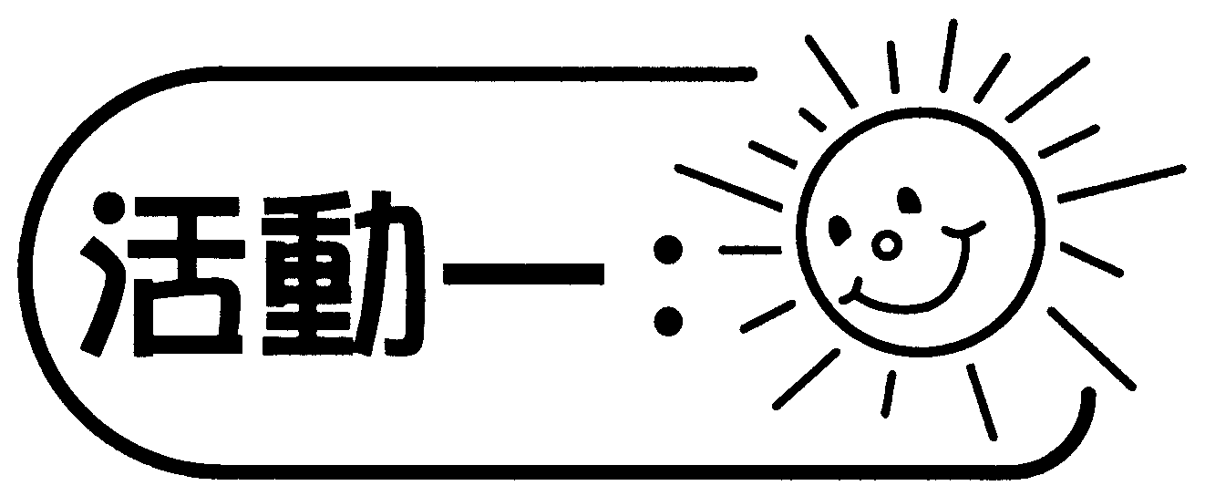
活動內容 | 解說
- 教師把圓形蛋糕分成4等份，取出其中1份，與學生討論取出部分佔全個蛋糕的幾分之幾。  - 教師把原來的圓形蛋糕，等分成8等份，取出其中2份，與學生討論取出部分佔全個蛋糕的幾分之幾。  - 引導學生發現$\frac{1}{4}$與$\frac{2}{8}$的關係。  討論：  - 取出的部分佔圓形蛋糕的幾分之幾？  - $\frac{1}{4}$個蛋糕與$\frac{2}{8}$個蛋糕是否一樣大？$\frac{1}{4}$與$\frac{2}{8}$有甚麼關係？ | 透過學生日常生活的經驗，顯示相等的分數。

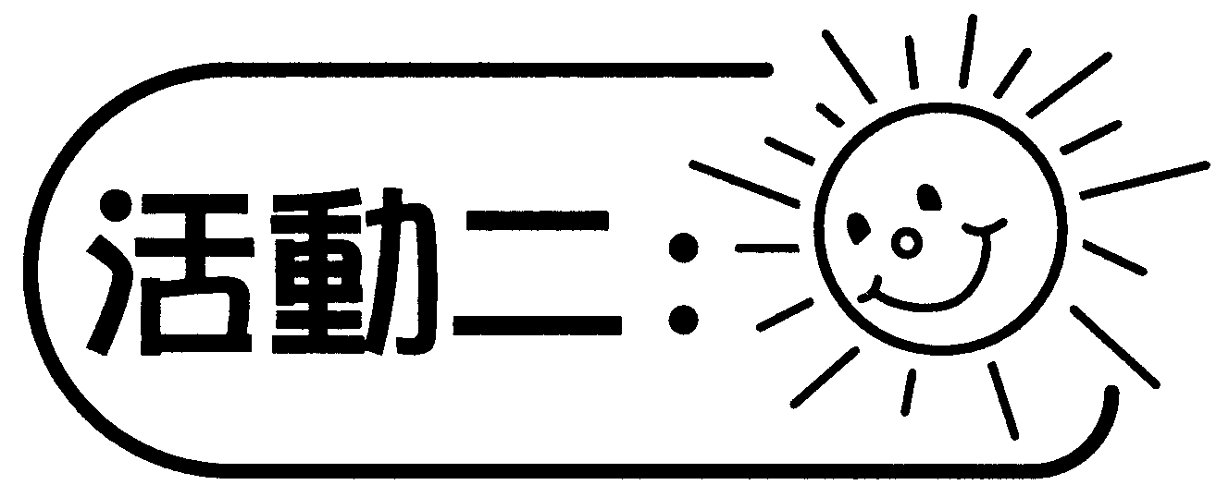
活動內容 | 解說
- 學生2人一組，每人派發一張工作紙一，教師指示學生在第1題a、b的兩個長方形圖案塗上顏色，著色部分的大小必須相同（如圖一），提問學生各圖案的著色部分佔該圖的幾分之幾。  （圖一）  - 引導學生認識a、b兩個分數代表的值相同，然後按第1題的方法著學生完成第2題。  - 著學生自定分子，依指示完成第3題。  - 從工作紙一的結果，引導學生探究第1題$\frac{1}{7}$與$\frac{2}{\text{14}}$的計算關係，並以第2、3題和活動一的$\frac{1}{4}$和$\frac{2}{8}$進一步闡明這關係，帶出「擴分」的概念。  討論：  - $\frac{1}{7}$是否等於$\frac{2}{\text{14}}$？為甚麼？  - 觀察$\frac{1}{7}$和$\frac{2}{\text{14}}$的分母，14是7的多少倍？觀察分子部分，2是1的多少倍？  - 怎樣把$\frac{1}{7}$擴分成$\frac{2}{\text{14}}$？ | 利用圖像顯示相等的分數，讓學生探究擴分的計算方法，發現分子和分母同時乘以某數，分數的數值不變。

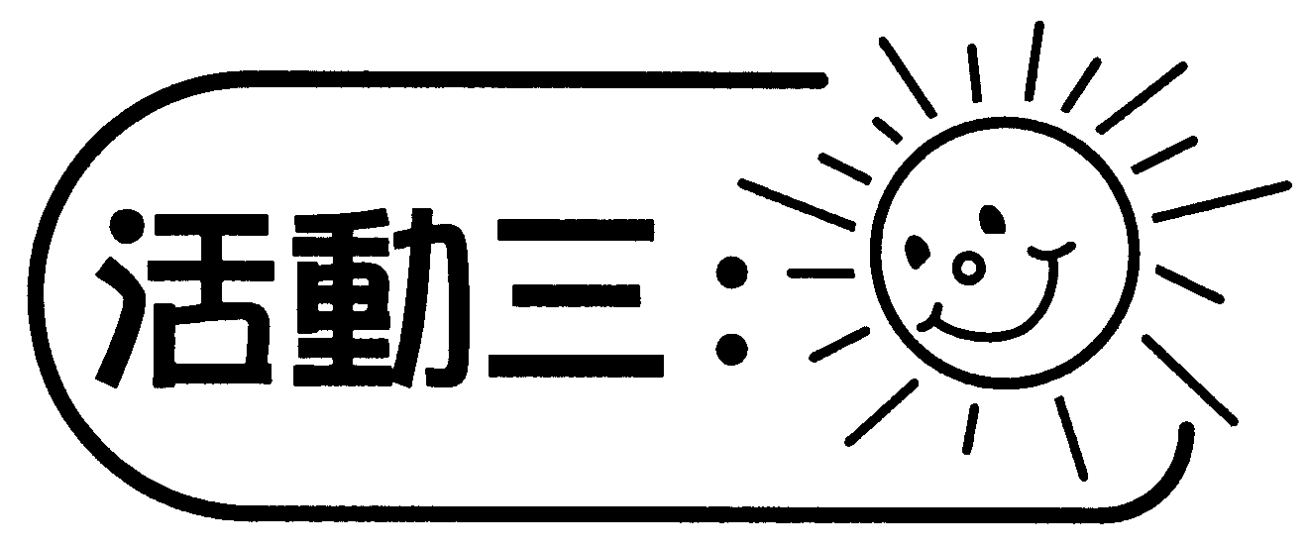
活動內容 | 解說
- 學生2人一組，每人派發一張正方形手工紙及工作紙二，著學生對摺手工紙一次，把手工紙的一半填上顏色（如圖二），並在工作紙二記錄著色部分佔手工紙的幾分之幾。  - 教師著學生把手工紙對摺多次，並記錄每次對摺後的結果。  （圖二）  討論：  - 可等於幾分之幾？  - $\frac{2}{4}$的分子和分母同時倍大多少倍才等於$\frac{8}{\text{16}}$？  - 除了工作紙上的答案外，$\frac{8}{\text{16}}$還可等於幾分之幾？ | 透過摺紙活動，讓學生發現分數可作多次擴分。

